班级动态(2025.3.5)
一、晨间来园基本情况
1.来园人数： 应到23人，实到21人，今天大部分幼儿来园情绪好，能主动与同伴、老师打招呼，并积极愉快地参与到一日活动中。
2.户外活动：今天天气忽阴忽暗，孩子们迫不及待地想出去遛一遛，于是我们来到了轮胎区，一起走轮胎，爬一爬……
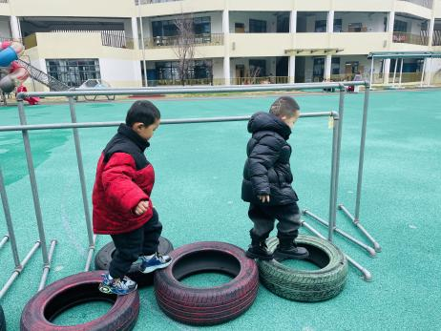 | 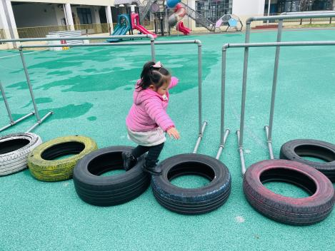 | 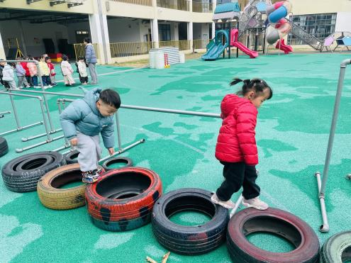
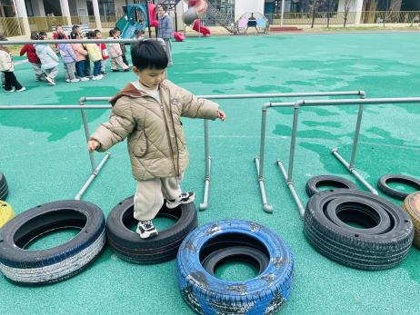 | 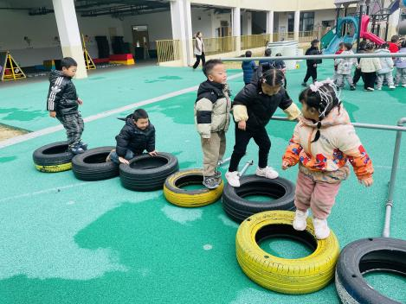 | 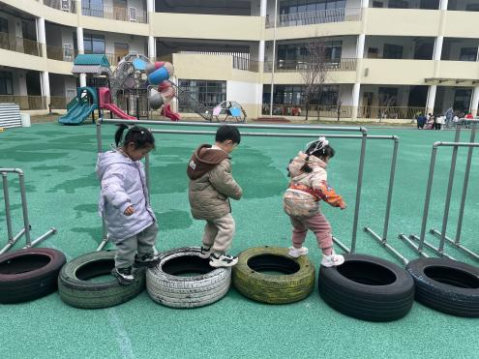
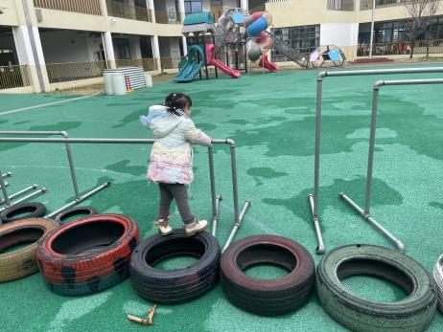 | 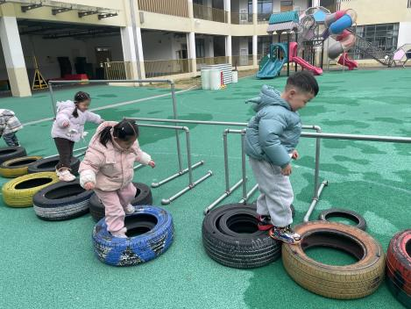 | 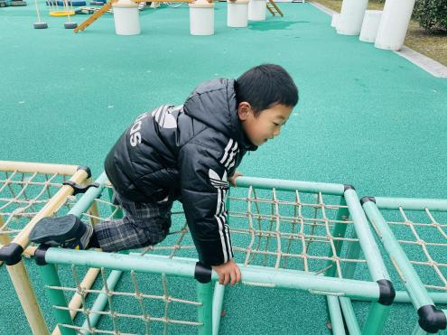

（2）区域情况：宝贝们来到了幼儿园，见到了自己的好朋友，喝完牛奶后准备开始区域游戏啦！
瞧，孩子们来到了美工区，昕昕和慧慧挑选风筝画出漂亮的颜色，宇航用太空泥制作生日蛋糕野餐用。 | 豆豆在娃娃家打扫卫生，先用刷子刷窗户，再用拖把拖地。 | 尧尧和彤彤在娃娃家中商量着今天谁当妈妈？谁当爸爸？大家都想当妈妈。
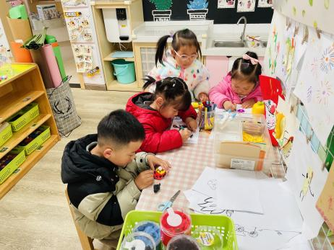 | 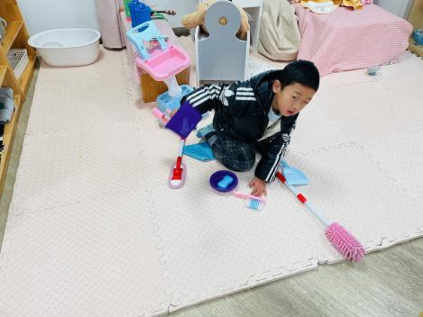 | 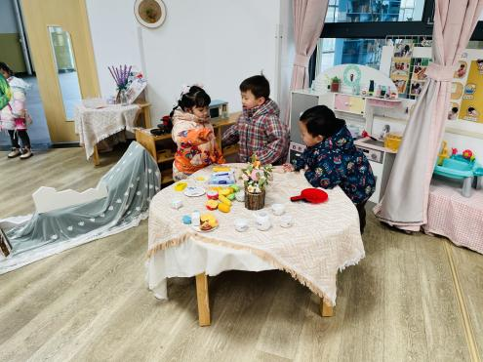
虫虫和晃晃找到了放大镜，你看看我，我看看你。 | 看，他们在桌面建构中搭建了一只蜗牛。 | 茉茉和珞珞在益智区中找到了一筐新玩具，她们找到了很多颜色的糖果。
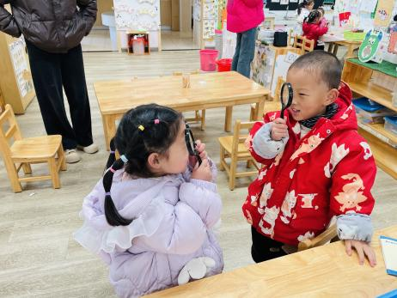 | 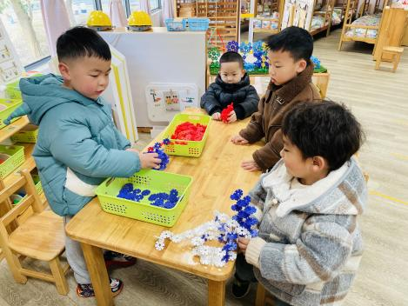 | 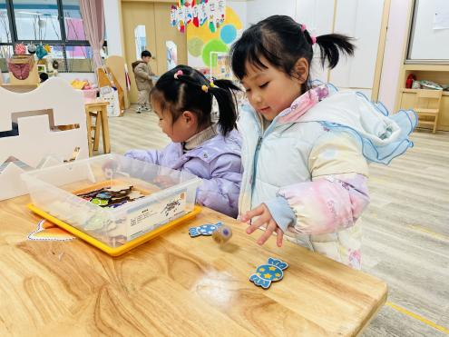

- 美术：妈妈的头发
这是一节绘画活动。妈妈的发型种类繁多，有卷发，有直发；有长发，有短发。在绘画中利用线条来表现头发是最直接的方式。本次活动引导幼儿在游戏中用各种线条（直线、波浪线、弹簧线、螺旋线、弧线）为妈妈设计漂亮的发型，重点是用曲线表现妈妈的发型。
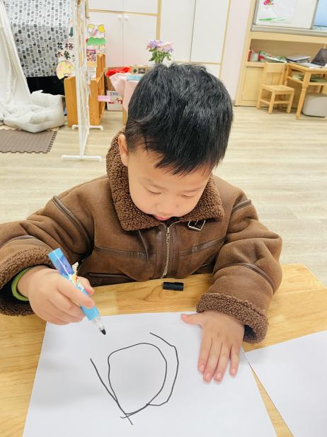 | 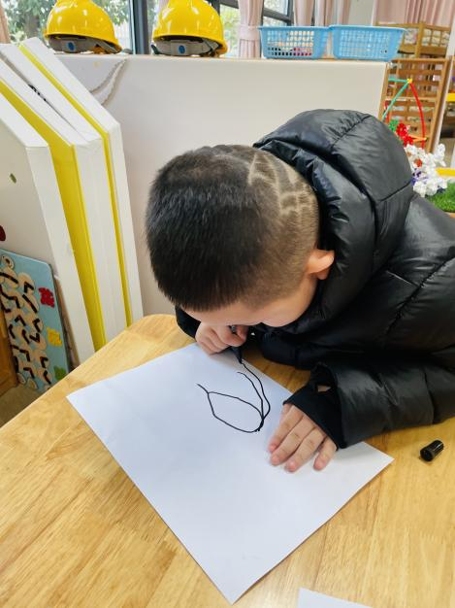 | 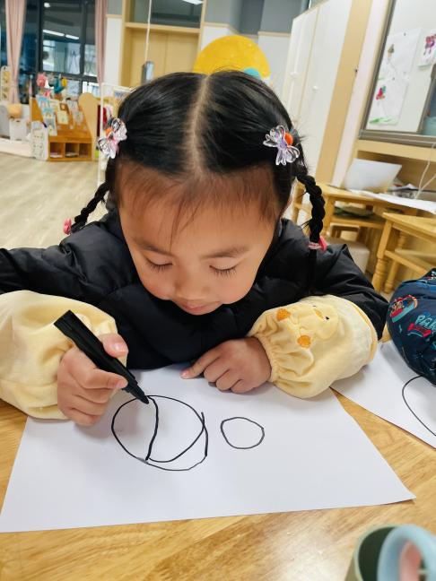
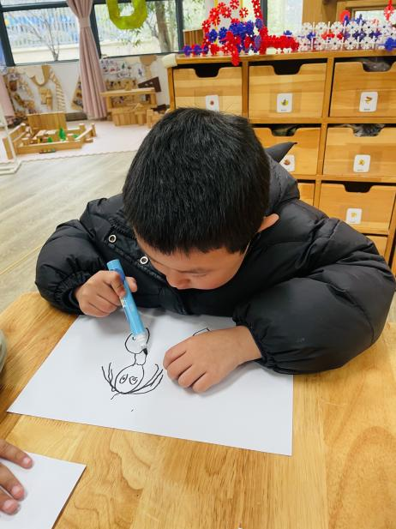 | 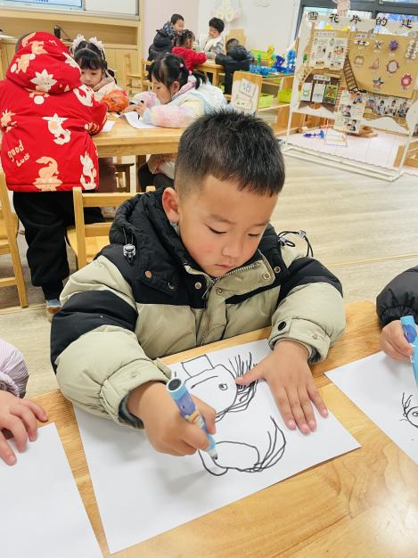 | 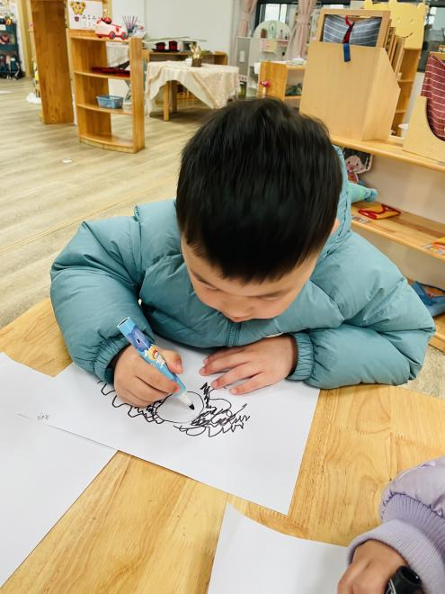
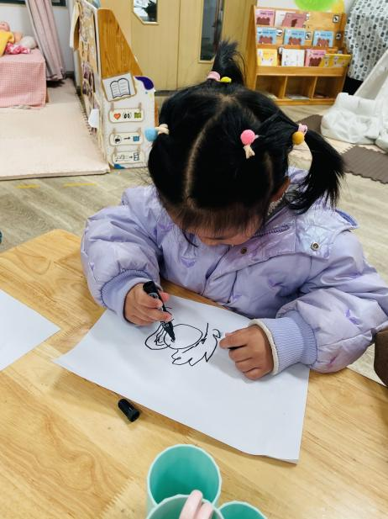 | 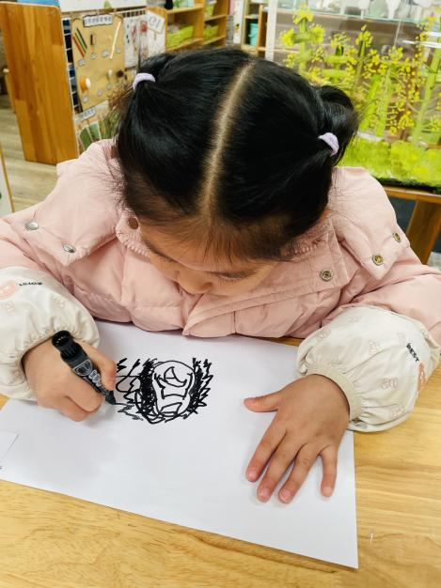 | 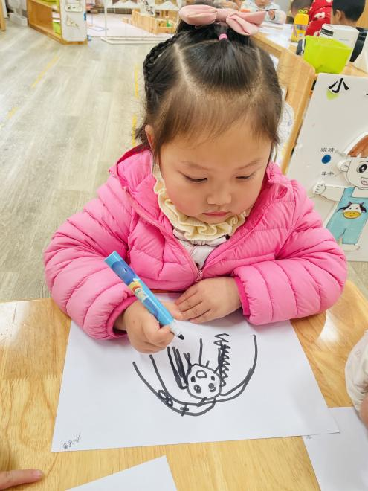
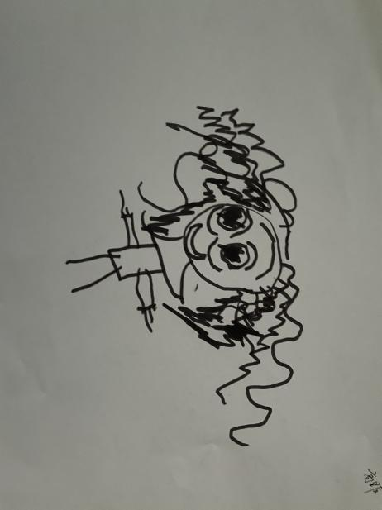 | 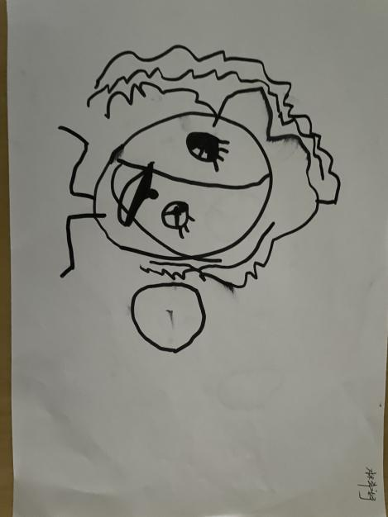 | 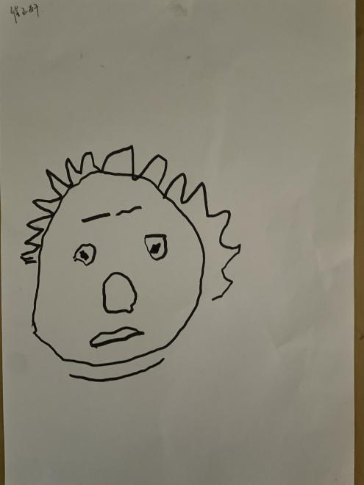
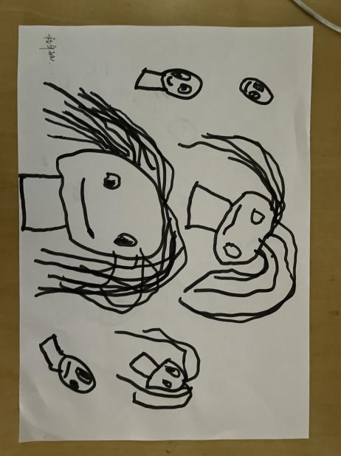 | 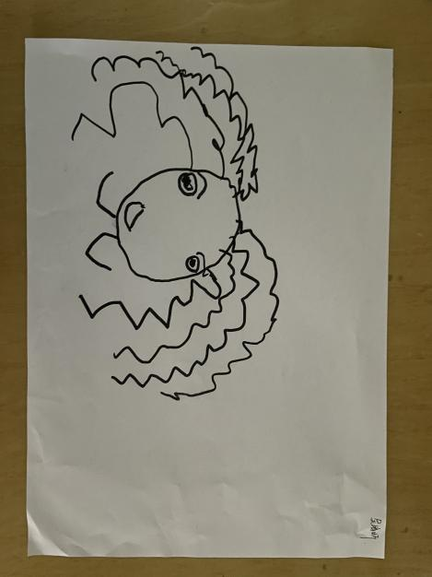
在本次活动中，大部分孩子能尝试用弹簧线、螺旋线、波浪线、弧线等线条表现妈妈的不同发型。也乐意用各种线条进行绘画，体验活动的乐趣。其中，高星辰、程宇航、崔正轩、林书妤、吴宥昕、高沐泓、杨逸慧、张伊冉等小朋友能大致地画出脸型与发型。但有些幼儿有过绘画直线的经验，但是平时对于波浪线、弹簧线、螺旋线等曲线接触比较少，由于小班绘画能力有一定的局限，手部小肌肉的发展还不完善，孩子在绘画弹簧线过程中，对顺着同方向绕圈存在一定的难度。

